INDICAÇÃO Nº 7842/2017

Sugere ao Poder Executivo Municipal que realize poda das árvores existentes em área pública em toda extensão da Rua Antônio Moraes de Barros, no bairro Jardim Vista Alegre, neste município.
Excelentíssimo Senhor Prefeito Municipal,

Nos termos do Art. 108 do Regimento Interno desta Casa de Leis, dirijo-me a Vossa Excelência para sugerir ao setor competente que realize poda das árvores existentes em área pública em toda extensão da Rua Antônio Moraes de Barros, no bairro Jardim Vista Alegre, neste município.
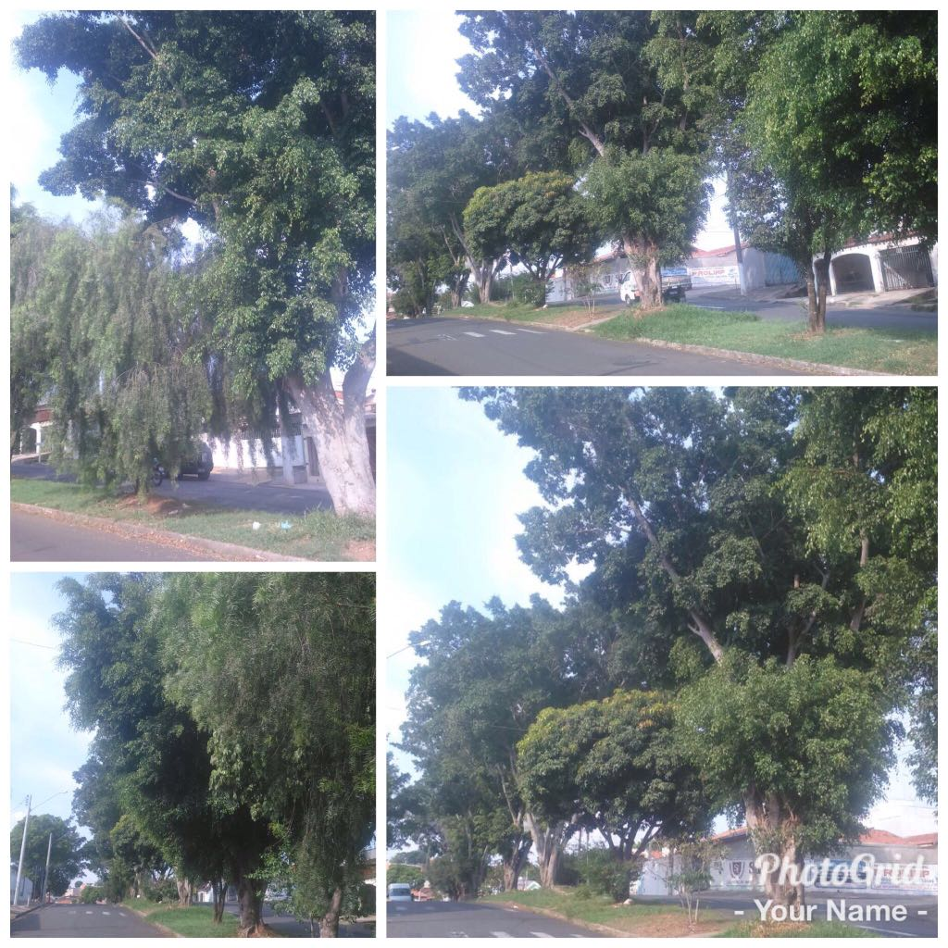
Justificativa:

Fomos procurados por moradores da referida rua, solicitando os serviços de podas das arvores, uma vez que as copas das árvores estão muito cheias e atingindo, podendo vir a ocorrer prejuízos materiais e acidentes físicos aos cidadãos. O local também fica bastante escuro no período da noite, onde indivíduos vem se aproveitando desse cenário para cometer atos ilícitos. Pedimos urgência no atendimento desta indicação.

Plenário “Dr. Tancredo Neves”, em 11 de outubro de 2.017.

JESUS VENDEDOR

-Vereador / Vice Presidente-

